Nom de la structure
Logo si existant

- Présentation de l’association / structure
Présentation succincte des activités de l’association / structure

- Offre de services
-les différentes actions proposées en matière d’apprentissage linguistique, formation civique et citoyenne, accompagnement global, accompagnement vers l’emploi…
-les différents niveaux de langue proposés dans les formations : A 1.1 / A1 / A2…
-diplômes et certifications en langue proposés (optionnel)
-public : primo-arrivants signataires du CIR, BPI (réfugiés ou bénéficiaires de la protection subsidiaire), jeunes en PIAL, migrants âgés, autres…

- Les horaires et lieux des actions
Type d’actions | Jour et horaire | Capacité d’accueil
Apprentissage linguistique (par exemple)
Accompagnement global (par exemple)
ASL pré-emploi (par exemple)

- Contact
Téléphone : | Adresse mail : | Site internet et/ou page Facebook (si existant)

- Accès
Adresse du lieu de session : | Accès en transport en commun :
Plan :  (par exemple)  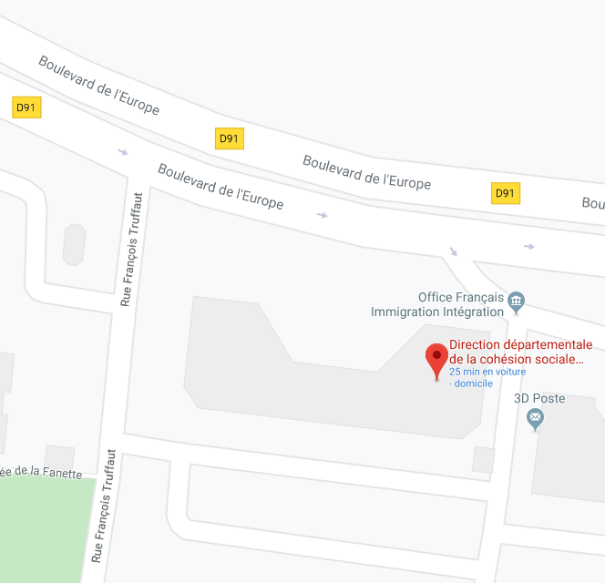 | photo extérieure de la structure qui permet de la repérer facilement quand on y arrive  (par exemple)  